qwertyuiopgüasdfghjklsizxcvbnmöçqwertyuiopgüasdfghjklsizxcvbnmöçqwertyuiopgüasdfghjklsizxcvbnmöçqwertyuiopgüasdfklsizxcvbnmöçqwertyuiopgüasdfghjklsizxcvbnmöçqwertyuiopgüasdfghjklsizxcvbnmöçqwertyuiopgüasdfghjklsizxcvbnmöçqwertyuiopgüasdfghjklsizxcvbnmöçqwertyuiopgüasdfghjklsizxcvbnmöçqwertyuiopgüasdfghjklsizxcvbnmöçqwertyuiopgüasdfghjklsizxcvbnmöçqwertyuiopgüasdfghjklsizxcvbnmöçqwertyuiopgüasdfghjklsizxcvbnmöçqwertyuiopgüasdfghjklsizxcvbnmöçqwertyuiopgüasdfghjklsizxcvbnmöçqwertyuiopgüasdfghjklsizxcvbnmöçqwertyuiopgüasdfghjklsizxcvbnmöçqwertyuiopgüasdfghjklsizxcvbnmöçqwertyuiopgüasdfghjklsizxcvbnmöçqwertyuiopgüasdfghjklsizxcvbnmöçqwertyuiopgüasdfghjklsizxcvbnmöçqwertyuiopgüasdfghjklsizxcvbnmöçqwertyuiopgüasdfghjklsizxcvbnmöçqwertyuiopgüasdfghjklsizxcvbnmöçqwertyuiopgüasdfghjklsizxcvbnmöçqwertyuiopgüasdfghjklsizxcvbnmöçqwertyuiopgüasdfghjklsizxcvbnmöçqwertyuiopgüasdfghjklsizxcvbnmöçqwertyuiopgüasdfghjklsizxcvbnmöçqwertyuiopgüasdfghjklsizxcvbnmöçqwertyuiopgüasdfghjklsizxcvbnmöçqwertyuiopgüasdfghjklsizxcvbnmöçqwertyuiopgüasdfghjklsizxcvbnmöçqwertyuiopgüasdfghjklsizxcvbnmöçqwertyuiopgüasdfghjklsizxcvbnmöçqwertyuiopgüasdfghjklsizxcvbnmöçqwertyuiopgüasdfghjklsizxcvbnmöçqwertyuiopgüasdfghjklsizxcvbnmöçqwertyuiopgüasdfghjklsizxcvbnmöçqwertyuiopgüasdfghjklsizxcvbnmöçqwertyuiopgüasdfghjklsizxcvbnmöçqwertyuiopgüasdfghjklsizxcvbnmöçqwertyuiopgüasdfghjklsizxcvbnmöçqwertyuiopgüasdfghjklsizxcvbnmöçqwertyuiopgüasdfghjklsizxcvbnmöçqwertyuiopgüasdfghjklsizxcvbnmöçqwertyuiopgüasdfghjklsizxcvbnmöçqwertyuiopgüasdfghjklsizxcvbnmöçqwertyuiopgüasdfghjklsizxcvbnmöçqwertyuiopgüasdfghjklsizxcvbnmöçqwertyuiopgüasdfghjklsizxcvbnmöçqwertyuiopgüasdfghjklsizxcvbnmöçqwertyuiopgüasdfghjklsizxcvbnmöçqwertyuiopgüasdfghjklsizxcvbnmöçqwertyuiopgüasdfghjklsizxcvbnmöçqwertyuiopgüasdfghjklsizxcvbnmöçqwertyuiopgüasdfghjklsizxcvbnmöçqwertyuiopgüasdfghjklsizxcvbnmöçqwertyuiopgüasdfghjklsizxcvbnmöçqwertyuiopgüasdfghjklsizxcvbnmöçqwertyuiopgüasdfghjklsizxcvbnmöçqwertyuiopgüasdfghjklsizxcvbnmöçqwertyuiopgüasdfghjklsizxcvbnmöçqwertyuiopgüasdfghjklsizxcvbnmöçqwertyuiopgüasdfghjklsizxcvbnmöçqwertyuiopgüasdfghjklsizxcvbnmöçqwertyuiopgüasdfghjklsizxcvbnmöçqwertyuiopgüasdfghjklsizxcvbnmöçqwertyuiopgüasdfghjklsizxcvbnmöçqwertyuiopgüasdfghjklsizxcvbnmöçqwertyuiopgüasdfghjklsizxcvbnmöçqwertyuiopgüasdfghjklsizxcvbnmöçqwertyuiopgüasdfghjklsizxcvbnmöçqwertyuiopgüasdfghjklsizxcvbnmöçqwertyuiopgüasdfghjklsizxcvbnmöçqwertyuiopgüasdfghjklsizxcvbnmöçqwertyuiopgüasdfghjklsizxcvbnmöçqwertyuiopgüasdfghjklsizxcvbnmöçqwertyuiopgüasdfghjklsizxcvbnmöçqwertyuiopgüasdfghjklsizxcvbnmöçqwertyuiopgüasdfghjklsizxcvbnmöçqwertyuiopgüasdfghjklsizxcvbnmöçqwertyuiopgüasdfghjklsizxcvbnmöçqwertyuiopgüasdfghjklsizxcvbnmöçqwertyuiopgüasdfghjklsizxcvbnmöçqwertyuiopgüasdfghjklsizxcvbnmöçqwertyuiopgüasdfghjklsizxcvbnmöçqwertyuiopgüasdfghjklsizxcvbnmöçqwertyuiopgüasdfghjklsizxcvbnmöçqwertyuiopgüzxcvbnmöçasdfghjklşiqwertyuıopğüaswertyuıopğüasdfghjklşizx
YAKAKENT ERDOĞAN CEBECİ İLKOKULU
İNGİLİZCE ÖĞRETEN MASALAR PROJESİ

09.11.2016

İSA YAZICI

Samsun Maarif Hareketi kapsamında Yakakent Kaymakamlıgının oluru ile Erdoğan Cebeci ilkokulunda
2016-2017 Ögretim Yılında uygulanacaktır.
Proje Adı | İNGİLİZCE ÖĞRETEN MASALAR
Proje Konusu | İngilizce Öğrenimine Destek
Projenin Amacı | Çocukların meraklanarak ve sosyalleşerek İngilizce öğrenimlerini kolaylaştırmak ve motive ederek desteklemek
Projeyi Düzenleyen Kurum | Yakakent Erdoğan Cebeci İlkokulu
Projeyi Düzenleyen Kurum Yetkilisi: | İsa YAZICI
Proje Kaynak Birimi | Okul Aile Birliği
Proje Destek Birimi | 100.Yıl İlkokulu
Proje Uygulama Birimi | Erdoğan Cebeci İlkokulu Müdürlüğü
Kapsam | Yakakent Erdoğan Cebeci İlkokulu 3.Sınıf ve 4.Sınıf Şubeleri
Proje Danışmanı  Tel  Web/Mail | İsa YAZICI  505 6864849  isayazici@gmail.com
İrtibat kişisi  Tel  Web/Mail | İsa YAZICI  505 6864849  isayazici@gmail.com
Proje Yürütme Kurulu | İsa YAZICI  Sinem YILMAZ ORUL
Proje Denetleme Kurulu | Murat ÖĞRETMEN  Kadir ÇAKIR
Proje Uygulama Tarihi | 15.12.2016
Proje Ortakları | Yakakent 100.Yıl İlkokulu
BİRİNCİ BÖLÜM
- GİRİŞ

Giderek küçülen dünyamızda ülkeler arası iletişim, ticaret vb. artması, iletişim teknolojisinin gelişmesi gibi nedenler ikinci hatta üçüncü bir dil öğrenmeyi gerekli kılmaktadır. Günümüzde bir ihtiyaç olan yabancı dil eğitimi de birey için en uygun zamanda ve bireyin ihtiyaçlarına karşılık verebilecek düzeyde nitelikli ve işlevsel olmalıdır. Türkiye’de bugüne kadar yabancı dil eğitiminde birtakım uygulamalara gidilmiştir. Osmanlı’da 19. yy. sonlarında ortaöğretim düzeyinde başlayan yabancı dil öğretimi, cumhuriyet dönemine kadar genellikle yabancı, özel okullarda sürdürülmüş, cumhuriyet döneminde ise ulusal ortaöğretim kurumlarında, sonra da yükseköğretimde yerini almıştır .
Milli Eğitim Bakanlığı Talim ve Terbiye Kurulu Başkanlığının 25.06.2012 tarih ve 69 sayılı kararı ile ilköğretim kurumları (ilkokul ve ortaokul) haftalık ders çizelgesinde değişiklik yapılmıştır. İlköğretim kurumları (ilkokul ve ortaokul) haftalık ders çizelgesi 2012-2013 eğitim ve öğretim yılından itibaren birinci ve beşinci sınıflardan başlanmak üzere kademeli olarak uygulanmaya başlanmıştır. Bu değişiklikle birlikte ilkokul 2. sınıftan itibaren haftada iki saat yabancı dil dersi yer almıştır. 2013-2014 eğitim ve öğretim yılında ilk kez 2. sınıflarda yabancı dil dersi okutulmaya başlanmıştır. Şu anda mevcut uygulamada ilkokul 2. sınıf yabancı dil derslerini İngilizce öğretmenleri yürütmektedir.

Avrupa’da yabancı dil eğitimine bakıldığında yabancı dil eğitimine başlama yaşında farklılıklar görülmektedir. Bazı Avrupa ülkelerinde 2007 yılında zorunlu yabancı dil eğitimine başlama yaşı tablo 1’de belirtilmiştir.

Tablo 1. Bazı Avrupa Ülkelerinde Zorunlu Yabancı Dil Eğitimine Başlama Yaşı. (2007 Yılı)

Sıra No | Ülke | Zorunlu Yabancı Dil Eğitimi Başlama Yaşı
1 | Almanya | 8
2 | Fransa | 7
3 | İtalya | 6
4 | Avusturya | 6
5 | Romanya | 8
6 | Finlandiya | 7
7 | Norveç | 6
8 | İspanya | 8
9 | Macaristan | 9
10 | Hollanda | 10
11 | Türkiye | 10 ( Bugün :7 )

Geniş perspektifte, ülkesel boyutta düşünüldüğünde de yine yabancı dil öğretiminde niteliğinin artırılması; eğitim sisteminin çıktıları ile küresel rekabet koşulları ve ülke ihtiyaçları arasında uyumun sağlanması, ülke açısından bölgesel rekabet gücü ve gelişimi bakımından en büyük avantaj olabilmektedir. Bu nedenle, eğitimin niteliğinin arttırılması yönündeki her türlü arayış ve uğraş, her düzeyde toplumsal ve ulusal bir sorumluluk olarak dile getirilebilir.

- PROJENİN GEREKÇESİ

Dil bir iletişim aracıdır. Bir toplumda yaşayan bireyler birbirleriyle aynı dili konuşarak iletişim kurarlar. Bugün hızla gelişen ve değişen dünyamızda diğer uluslarla da iletişim sağlamak zorundayız. Başka bir deyişle, diğer ülkelerle her alanda bilgi alışverişi yapabilmek, ekonomik ilişkilerimizi yürütebilmek ve kendi düşüncelerimizi ifade edebilmek için anadilimizden başka en az bir yabancı dili bilmek zorundayız.
Eğitim öğretim kurumu varoluş nedenimiz en önemli sorumluluk alanımızdır. İngilizce öğretiminin de kurumun eğitimdeki seviyesinin ve başarısının yükseltilmesinde; bu alanda uygulanacak projelerin öğrencilerimizin, çalışanlarımızın ve paydaşlarımızın motivasyonunun yükseltilmesinde önemli bir yeri olduğu açıkça söylenebilir.
İngilizce öğrenmenin konuşabilmenin avantajları fazlasıyla çoktur.
İyi bir derecede İngilizce lisanı konuşabilmenin kişiye kazandırdığı en önemli kazanım; bütün dünya ülkeleri insanları ile iletişim kurabilmektir.
Okulumuzda ise sınıflar bazında 3. Sınıf öğrencileri haftada 2 saat İngilizce eğitimi almakta, haftada bir gün alınan 2 saatlik eğitimin ardından öğrenci geçen 6 günün içinde İngilizce yaşamında yer etmemekte, günlük yaşamının dışında kalmaktadır. Bu proje ile çocuk gün boyu pekiştireçler ile iç içe olacaktır, hazır bulunmuşluğunu inşallah kaybetmeyecektir.

Bu çalışma, kurumumuzda eğitimin niteliği ile ilgili öncelikli olarak yabancı dil öğrenimi belirlenmiş olmak üzere, eğitimin tüm alanlarında, planlı çalışmalar yürüterek, özellikle öğrencilerin başarı seviyelerini yükseltecek eğitim hizmetlerinin niteliğini arttırıcı mahiyetteki her türlü çalışmanın üzerine bina edilecektir.

Sonuç olarak; okulumuzda eğitimin niteliğini daha da artırmaya yönelik böyle bir çalışma gerekli olmuş, gelecek için planlı bir projeye gerek duyulmuştur.

- PERFORMANS KRİTERLERİ

- Çalışmalar mevzuatına uygun olarak yürütülür.
- Çalışmalar bilimsel çerçeveye ve çocuk seviyesine uygun olarak gerçekleştirilir.
- Yapılacak çalışmalardaki yöntemin belirlenmesinde eğitim kurumunda belirlenecek strateji ve metotlar uygulanır
- Eğitimin niteliğini arttırıcı ve ilgili tüm paydaşları kapsayıcı şekilde planlanır ve yürütülür.
- Yapılan çalışmaların sonuçları ilgililerce paylaşılır.
- Hizmetlerde kullanılacak her türlü metodoloji, teknik, sistem, araç ve materyallerin bilimsel standartlara uygunluğu sağlanır.
- Proje nin uygulanmasında öğrenci odaklılık ve çoklu öğrenme ortamlarına uygunluk esas alınır
- Yapılacak olan çalışmalar için projelendirme suretiyle destek ve sponsor arayışı içerisine girilebilir.
- Protokolün yürütülmesinde, farklı alanlarla ilgili durum analizleri, problem(ler)in tespiti, öncelikli çalışma alanlarının belirlenmesi ve muhtemel çözümlemelere yönelik planlı çalışmaların yürütülmesi, izlenmesi ve değerlendirilmesi gibi çalışmalar Okul Uygulama Ekibi tarafından gerçekleştirilir.

- PROJENİN KONUSU

3. ve 4. Sınıf öğrencilerinin İngilizce öğrenimlerini günlük yaşamlarında etkin kullanmalarını, merak ve öğrenme duygularını pekiştirerek eğitime destek vermek.

- AMAÇLAR
- Çocukların İngilizce diline yatkınlığını geliştirmek
- İngilizce okumada dil alışkanlığı kazandırarak sonraki öğrenmelere hazır bulunmuşluk sağlamak
- Sınıf içi ders işleyişi daha nitelikli ve işlevsel kılmak
- Çoklu zeka kuramına dönük öğrenmelerle yabancı dil öğrenimini zevkli,eğlenceli hale getirmek.
- Yabancı dil eğitiminin etkili ve yararlı olabilmesi için okuldaki fiziki şartların iyileştirilmek
- Çocukların anadillerini yeni öğrendikleri döneme denk geldiği için karışıklık olma ihtimaline karşılık “q, w, x” harflerinin karmaşıklığa yol açmasının önüne geçmek
- Sınıf öğretmenini de yabancı dil öğreniminde etkin kılmak.

- HEDEFLER

- Dil becerisinin dengeli bir şekilde geliştirilmesi, öğrencilerin kendi yeteneklerini kendileri keşfetmelerine olanak sağlayarak kendilerini değerlendirme fırsatı vermek ve özellikle kendilerini ifade etme fırsatı vermek
- Yabancı dil öğrenmekten zevk almalarını sağlamak
- Yazılı ve sözlü ürünlerle farklı kültürleri öğrenmelerine olanak sağlamak
- Yabancı dil öğrenmenin gerekliliğine inanarak, en az bir yabancı dil öğrenmeye kararı olmak
- Dinleme, konuşma, yazma,anlatım dil becerilerini geliştirmek
- Kişisel, sosyal, kültürel bakımlardan gelişmelerini sağlamak
- İngilizce dilinde söz dağarcığını zenginleştirmek

- KAPSAM
Yakakent Erdoğan Cebeci İlkokulu 3,4. Sınıf Öğrenci ve öğretmenleri
- İLKELER

- Projede uygulanacak çalışmalar zümre öğretmenler ve branş öğretmeni ile yapılacak bir görüşme ile belirlenir
- 2.3 ve 4 sınıflarda öğrenilen sözcüklerin listesi çıkarılır
- Bu kelimeler her sabah toplantısında bir zümreye hitaben anlamı sorulur , ilk doğru yanıta kek yada meyve suyu hediyesi verilir
- Öğrenci masalarına uygulanacak çalışmaların içeriği, şekli, tasarımı kullanılacak kelime ve cümleler belirlenir. Akabinde kaplamam usulü ile bir sınıfın masaları donatılır . Her ay masalar farklı bir şubeye taşınarak tüm öğrencilerin faydalanması sağlanır. ( bu metod maliyet düşürmek için uygulanmaktadır )
- Okul içinde pano olarak kullanılacak duvarlar belirlenir.
- Duvarlara İngilizce 5er ritmik sayma çocukların ellerini guaj boyaya bastırarak duvara iz çıkarması yöntemi ile uygulanır. Tasarımın içine 5 er ve yüzer ve birer ritmik saymalar uygulanır.
- Tavana asılacak hayvan figürleri renkli ve mümkünse 3 boyutlu olmalı çocukların dikkatini çekmelidir.
- Birinci kattan ikinci kata çıkan merdivenlere 1-20 arası sayılar rakamla ve İngilizce yazılışı ile basamak üzerlerine yazılır.
- Eğitim öğretim dönemi içinde sınıflar düzeyinde öğrenilmiş şarkılar belirli teneffüslerde gün içi birer kez okul hoparlöründen dinletilirek gerek çocuklarda kulak gerekse dil yatkınlığı oluşturulmaya çalışılır.
- Zıt kelimelerin İngilizceleri okul duvarına yazılması.
- Okul Giriş merdivenlerine günlük konuşma dilinden değerler eğitimini destekleyici kısa cümleler yazılması

- DAYANAK

- MİLLÎ EĞİTİM BAKANIĞI YABANCI DİL EĞİTİMİ VE ÖĞRETİMİ KAnunu
- MİLLÎ EĞİTİM BAKANIĞI YABANCI DİL EĞİTİMİ VE ÖĞRETİMİ YÖNETMELİĞİ
- samsun maarif hareketi protokolu

İKİNCİ BÖLÜM

- UYGULAMA

Proje Yürütme Kurulu | İsa YAZICI  Sinem YILMAZ ORUL
Proje Denetleme Kurulu | Murat ÖĞRETMEN  Kadir ÇAKIR
Proje Uygulama Tarihi | 15.12.2016 – 30.05.2016

Uygulama çalışmaları sayfa sonunda ekler bölümünde gösterilmiştir.

- UYGULAMA SÜRECİ VE AŞAMALARI

- Projenin hazırlık ve yazımı
- Belirlenen duvarlara yağlıboya fon yapılarak çocukların el izlerinin çıkarılması akabinde 5 er ritmik saymanın İngilizce yazı ile yazılması. 1-20 arası sayıların okulun dış duvarına rakam ve yazı ile ingilizce yazılması
- 2.3.4.Sınıfarda öğrenilen sözcük ve tümcelerin belirlenerek her sabah toplantısında bir zümrenin öğrencilerine sorulması. İlk bilen çocuğun ödüllendirilmesi ve bu uygulamanın haftanın en az 3 günü uygulanarak 30 Mayıs 2017 ye kadar devam ettirilmesi.
- Masalara uygulanacak kaplama malzemesinin belirlenmesi. Uygulanacak eğitim yöntemlerinin belirlenmesi. Tasarım ve planlamasının yapılarak baskıya verilmesi. Çıktıların 3A ve 4A şubelerine uygulanması. Ayda bir sınıf masalarının diğer sınıflara aktarılarak 3 ay uygulanması 4.Ay masların kendi sınıfına getirililerek projenin 4 ay sonunda değerlendirilmesi.
- Ana bina ikinci kat ve birinci kat tavanlarına 2 ve 3 boyutlu hayvan figürleri İngilizce adları yazılı olduğu halde asılacaktır.

- EYLEM PLANI
Faaliyetin Adı | 01-15 Kasım 2016 | 15-30 Kasım 2016 | 15 Aralık 2016  15 Mayıs 2017 | 16 Mayıs 2017-  30 Mayıs 2017 | Faaliyet Katılımcıları
Projenin Duyurulması  Planlama ve Yazım | X |  |  |  | Proje Yürütme Kurulu
İlgili Makamlarca Onaylanması |  | X |  |  | İlçe Milli Eğitim Müdürlüğü -  Kaymakamlık
Sabah töreninde İngilizce sözcük alıştırmaları |  |  | X |  | Proje Yürütme Kurulu
Masalara kaplama yaptırılarak uygulanması |  |  | X |  | Proje Yürütme Kurulu
Duvarlara İngilizce sayıların oyun panoları şeklinde işlenmesi |  |  | X |  | Proje Yürütme Kurulu
Tavandan sarkan 2-3 boyutlu hayvan resimlerinin ve İngilizce adlarının asılması |  |  | X |  | Proje Yürütme Kurulu
Merdiven basamaklarına 1-20 arası sayıların yazılması |  |  | X |  | Proje Yürütme Kurulu
Teneffüslerden İngilizce şarkıların hoparlöre verilmesi |  |  | X
Zıt kelimelerin İngilizceleri okul duvarına yazılması |  |  | X
Okul Giriş merdivenlerine günlük konuşma dilinden değerler eğitimini destekleyici kısa cümleler yazılması |  |  | X
Yapılacak işlerle ilgili basım yayın reklam boya gibi sarf malzemelerinin temini ve harcaması |  |  | X |  | Proje Yürütme Kurulu
Dönütler ve Değerlendirme |  |  | X | X | Proje Yürütme Kurulu  Proje Denetleme Kurulu
Raporlama |  |  |  | X | Proje Yürütme Kurulu  Proje Denetleme Kurulu

- DEĞERLENDİRME

Proje uygulama ekibi 13 OCAK 2017 ve 5 MAYIS 2017 tarihlerinde birer toplantı yaparak dönütleri, projenin faydalarını, uygulamadaki eksiklikler ve projeden kaynaklı varsa eksikleri belirterek tutanak altına alır.
Deneteme ekibi raporu inceleyerek 12 Mayıs 2017 tarihinde kendi raporunu yazar.
Proje sorumlusu bu raporları tek bir rapor haline getirerek onay makamına sunar.

- UYGULAMA TAKVİMİ

S.NO | YAPILACAK FAALİYETLER | TARİHLERİ
1 | Projenin hazırlanarak onaya sunulması | 1 Aralık 2016  15 Aralık 2016
2 | Projenin Uygulanması | Onay tarihinden itibaren 15 Mayıs 2017 ya kadar.

- MALİYET

Masa Kaplama - 700 TL
Duvar Resimleri - 100 TL
Zemin Çalışmaları - 200 TL
Ödüllendirmeler - 200 TL

Toplam 1200 TL

- YÜRÜRLÜK

İş bu proje 2 Bölüm ve 18 maddeden ibaret olup, Samsun Maarif Hareketi kapsamında İlçe Milli Eğitim Müdürlüğünün Onayı , Yakakent Kaymakamlığının oluru ile Erdoğan Cebeci İlkokulu’nda uygulanmak üzere hazırlanmıştır.

- YÜRÜTME

İngilizce Öğreten Masalar Projesi Projesinin tüm uygulaması Okul Proje Yürütme Kurulu tarafından yürütülür.

15.11.2016

İsa YAZICI
Erdoğan Cebeci İlkokulu
Okul Müdürü

Uygun görüşle arz ederim

……/11 /2016

Ahmet ÇİÇEK
İlçe Milli Eğitim Müdürü

OLUR

…./11/2016

Yusuf GEMİCİ
Yakakent Kaymakamı

EKLERİ

- Masa Kaplama örnekleri
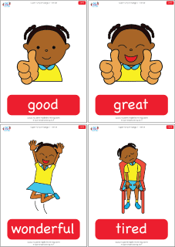
1-

2 -

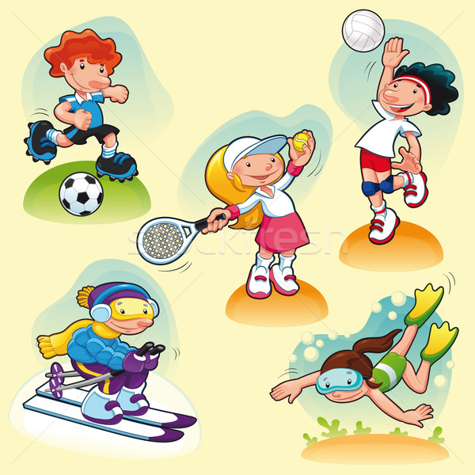

3 -
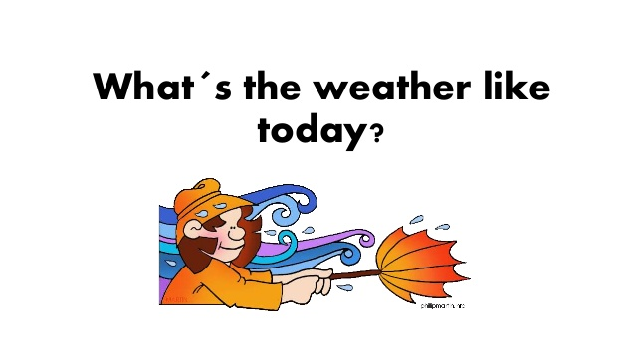

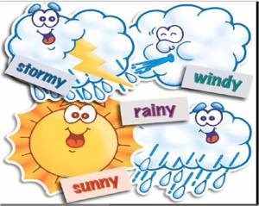

4 -

5 –

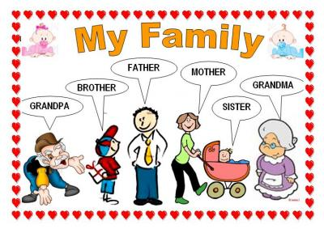

6 -

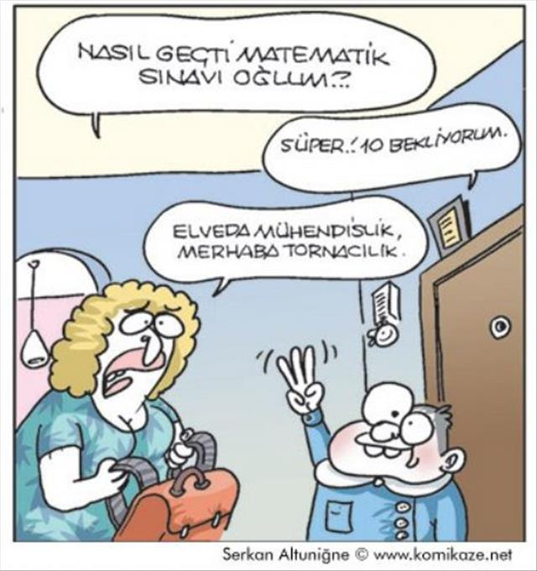
goodbye doctor
hello turner
Great ! I m waiting 10
How did you pass
the math test, my son?

